COMUNICADO DE PRENSA


Würth Elektronik eiSos en la feria electronica 2016
Componentes y servicios para la electrónica del futuro
8–11 de noviembre de 2016
Pabellón B6, stand 404
Pabellón B3, stand 539
Pabellón A4, stand 466
Waldenburg (Alemania), 10 de octubre de 2016 – Würth Elektronik eiSos se presenta en la feria electronica 2016 junto con su filial Würth Elektronik iBE y Wurth Electronics Midcom (pabellón B6 / stand 404). Con un monoplaza de Fórmula E y el lema «We speed up the future» el fabricante de componentes electrónicos y electromecánicos muestra su amplia gama de productos en doce áreas temáticas. Además del stand principal en el pabellón B6, el grupo Würth Elektronik eiSos está representado también en la feria por la empresa Stelvio Kontek (pabellón B3, stand 539) y Amber Wireless (pabellón A4, stand 466).
Los expertos se presentan en 12 areas: «Design & Solutions» soluciones de productos y sistemas, diseños de referencia y el software de simulación REDEXPERT, con el que los desarrolladores en las empresas de electrónica pueden encontrar fácil y rápidamente el componente apropiado para la aplicación en cuestión. Los elementos auxiliares de selección de componentes de las herramientas REDEXPERT no solo se basan en simulaciones, sino también en completas series de mediciones en aplicaciones típicas y proporcionan por tanto resultados precisos.
Otras áreas temáticas se centran en los productos de automoción inductivos y de CEM de Würth Elektronik iBE, las Custom Capabilities de Wurth Electronics Midcom, las soluciones LED y los temas Internet y comunicación inalámbrica. A todo ello se añaden temas importantes del futuro como la energía inalámbrica, el cosechamiento de energía, así como las soluciones de gestión de energía y CEM.
Una particularidad importante en el stand de la feria es también un monoplaza de Formula E y un simulador de carreras. El 9 de noviembre de 2016 a partir de las 18 h y con motivo de una fiesta en el stand, tendrá lugar una charla de pódium con el equipo de Fórmula E ABT Schaeffler Audi Sport, con los pilotos Daniel Abt y Lucas di Grassi.
Cada día habrá charlas cortas en el stand situado en el pabellón B6 sobre soluciones de componentes, servicios, herramientas de software y consejos de diseño orientados a la práctica.
Más información en www.we-online.com/e16

Material de imágenes disponible
El siguiente material de imágenes se halla disponible para impresión y descarga en: http://www.htcm.de/kk/wuerth
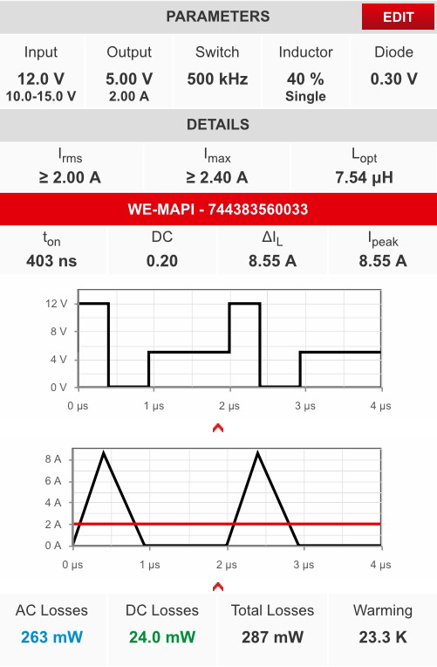  Fuente de la imagen:  Würth Elektronik eiSos  Software de simulación REDEXPERT: Cálculo de pérdidas CA en modo de conducción discontinuo | 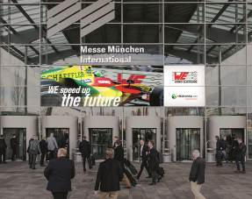  Fuente de la imagen:  Würth Elektronik eiSos  Würth Elektronik eiSos se presenta en la feria electronica 2016 junto con su filial Würth Elektronik iBE y Wurth Electronics Midcom (pabellón B6 / stand 404 – lema «We speed up the future»

Información sobre Würth Elektronik eiSos GmbH & Co. KG

Würth Elektronik eiSos GmbH & Co. KG es un fabricante de componentes electrónicos y electromecánicos para la industria electrónica. Würth Elektronik eiSos forma parte del Grupo Würth, líder del mercado mundial en tecnología de montaje y sujeción. La empresa tiene una plantilla que supera los 6.100 trabajadores, en el año 2015 tuvo una facturación de casi 475 millones de euros, y desarrolla actividades en 50 países.
Su creciente número de clientes en todo el mundo es abastecido desde emplazamientos de fabricación en Europa, Asia y América. La gama de productos incluye componentes CEM, inductancias, transformadores, componentes de AF, varistores, condensadores, módulos de potencia, LEDs, conectores, elementos de fuentes de alimentación, interruptores, sistemas de conexión y portafusibles.
Würth Elektronik eiSos es uno de los fabricantes europeos más importantes de componentes pasivos.
Würth Elektronik: more than you expect ¡!
Más información en: www.we-online.com

Más información:  Würth Elektronik eiSos GmbH & Co. KG  Sarah Hurst  Max-Eyth-Strasse 1  74638 Waldenburg  Alemania  Tel.: +49 7942 945-5186  Correo electrónico:  sarah.hurst@we-online.de  www.we-online.de | Contacto para la prensa:  HighTech communications GmbH  Brigitte Basilio  Grasserstrasse 1c  80339 Munich  Alemania  Tel.: +49 89 500778-20  Fax: +49 89 500778-77  Correo electrónico: b.basilio@htcm.de  www.htcm.de

